Особенности реализации учебного процесса для лиц с ограниченными возможностями здоровья и инвалидов

В ПОУ облпотребсоюза «Брянский кооперативный техникум» созданы условия, необходимые для получения образования инвалидами и лицами с ограниченными возможностями здоровья.
Формирование безбарьерной среды осуществляется с учетом потребностей инвалидов и лиц с ограниченными возможностями:
- с нарушением слуха;
- с нарушением зрения;
- с ограничением двигательных функций.
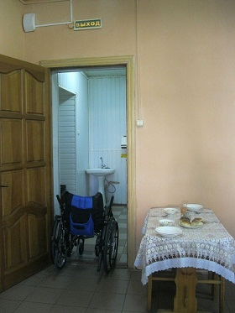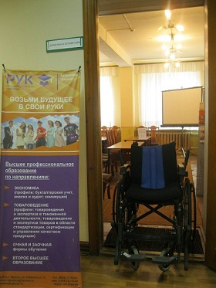
Вход в помещение приемной комиссии

Выход из столовой техникума

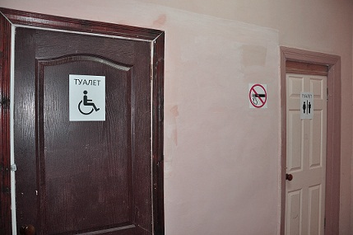
Санитарно-гигиеническая комната для лиц с ограниченными возможностями передвижения

Перед входом в здание техникума обеспечена возможность посадки в транспортное средство и высадки из него, в том числе с использованием кресла-коляски. Непосредственно вход в здание оборудован пандусом, кнопкой вызова ассистента-помощника, обеспечена возможность беспрепятственного доступа и пребывания лиц с ограниченными возможностями здоровья в учебных аудиториях, столовой, приемной комиссии и других помещениях. Оборудовано отдельное санитарно-гигиеническое помещение. Заключен договор с ГБУЗ «Брянская городская поликлиника №4», «Брянская городская детская поликлиника № 2» сотрудники которых осуществляют медицинский контроль состояния здоровья, оказание первичной медицинской помощи, проведение медицинских профилактических мероприятий.

В техникуме обеспечена возможность проведения вступительных испытаний для поступающих из числа лиц с ограниченными возможностями здоровья и (или) инвалидов с учетом особенностей их психофизического развития, их индивидуальных возможностей и состояния здоровья.

Реализуемые основные профессиональные образовательные программы составлены учетом возможности обеспечения учебного процесса, в том числе, для инвалидов и лиц с ограниченными возможностями.

Официальный сайт техникума имеет специальный переход на версию для лиц с нарушениями зрения.

Сформированная в техникуме электронная образовательная среда позволяет обеспечить из любой точки, где имеется сеть Интернет доступ обучающихся с ограниченными возможностями здоровья и инвалидов к учебно-методическим, образовательным и научным материалам, размещенным на официальном сайте техникума и (или) в электронной библиотечной системе.

Одним из важнейших направлений деятельности техникума является создание профессиональной и социокультурной толерантной среды, позволяющей терпимо воспринимать социальные, личностные и культурные отличия.
Студенты принимают активное участие в добровольческом (волонтерском) движении, проведении благотворительной акции-аукциона «Пайщики БКТ– детям!» (все вырученные средства направляются в благотворительный фонд онкобольных детей «Ванечка»). Установлено плодотворное сотрудничество с Брянским Епархиальным управлением: студенты, во внеучебное время, принимают участие в работе форума православной молодежи, Рождественских чтениях и других социально значимых мероприятиях.

Основные нормативные документы и информационные ресурсы:

Федеральный закон "Об образовании в Российской Федерации" от 29.12.2012 N 273-ФЗ
Федеральный закон от 24 ноября 1995 г. N 181-ФЗ "О социальной защите инвалидов в Российской Федерации" (с изменениями и дополнениями)

Распоряжение Правительства РФ от 15 октября 2012 г. № 1921-р «О комплексе мер, направленных на повышение эффективности реализации мероприятий по содействию трудоустройству инвалидов и на обеспечение доступности профессионального образования»

Приказ Министерства образования и науки Российской Федерации от 9 ноября 2015 г. № 1309Об утверждении порядка обеспечения условий доступности для инвалидов объектов и предоставляемых услуг в сфере образования, а также оказания им при этом необходимой помощи

Приказ Министерства образования и науки Российской Федерации от 14 июня 2013 г. № 464 Об утверждении порядка организации и осуществления образовательной деятельности по образовательным программам среднего профессионального образования

Методические рекомендации по обеспечению доступности зданий и сооружений образовательных учреждений среднего профессионального образования и образовательных учреждений высшего профессионального образования для лиц с ОВЗ
Методические рекомендации по обеспечению доступности зданий и сооружений образовательных учреждений среднего профессионального образования и образовательных учреждений высшего профессионального образования для лиц с ограниченными возможностями здоровья

Информационные ресурсы

http://wil.ru - Портал информационной и методической поддержки инклюзивного среднего профессионального образования

http://proforient.fmcspo.ru/- Федеральный методический центр среднего профессионального образования и профессионального обучения лиц с инвалидностью и ОВЗ

